**Урок 26  
ИЗМЕРЯЕМ ДЛИНУ В ДЕЦИМЕТРАХ**

**Цели:** познакомить учащихся с более крупной единицей длины – дециметром; учить выбирать удобную единицу измерения предмета, отрезка; продолжить подготовительную работу по введению задачи; совершенствовать навык измерения длины отрезков; развивать логическое мышление, умение рассуждать.

**Ход урока**

**I. Устный счет.**

**1. Задачи в стихах.**

На коньках катались дети,

Всех их вместе было десять.

Семь мальчишек среди них.

А девчонок? Сколько их? *(10 – 7 = 3 д.)*

Две большие галки

Шли домой с рыбалки.

В сумке каждая из них

Пять лещей несла больших.

Рыбок засолили,

Сосчитать забыли.

Сколько рыбок галки

Принесли с рыбалки? *(5 + 5 = 10 р.)*

**2. Какая картинка «лишняя»?**

– Найдите два разных ответа.

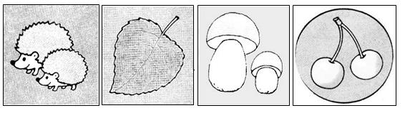

**II. Сообщение темы урока.**

– Что изображено на доске? *(Два отрезка.)*

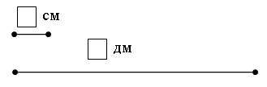

– Измерьте и запишите в «окошко» длину первого отрезка.

– Измерьте и запишите в «окошко» длину второго отрезка. Какие трудности у вас возникли?

– Сегодня на уроке будем измерять длину предметов в дециметрах.

**III. Изучение нового материала. Работа по учебнику.**

**1. Задание 1 (с. 62).**

– Измерьте длину ручки и длину карандаша. *(10 см – длина каждого предмета.)*

– Определите длину зеленого отрезка. *(10 см.)*

– Длина отрезка – один дециметр: 1 дм = 10 см.

**2. Задание 2 (с. 62).**

– Сколько точек в учебнике? *(Две.)* Измерьте с помощью линейки расстояние между точками. *(10 см, или 1 дм.)*

**3. Задание 3 (с. 62).**

– Сколько точек в учебнике? *(Четыре.)*

– Измерьте расстояние между красной и синей точками.

– Измерьте расстояние между красной и зеленой точками.

– Измерьте расстояние между красной и желтой точками.

– Между какими точками расстояние 1 дм? *(Между красной и зеленой точкой.)*

– Между какими точками расстояние меньше 1 дм?

**4. Задание 4 (с. 63).**

– Рассмотрите рисунки. Расскажите, что нарисовано.

Рисунок 1. Желтых фишек 7, красных – 3. Сколько фишек всего? *(7 и 3 – это 10. 7 + 3 = 10.)*

Рисунок 2. Желтых фишек 6. Сколько красных фишек, если всего 10? *(10 без 6 – это 4. 10 – 6 = 4.)*

**5. Задание 5 (с. 63).**

– Рассмотрите первый рисунок и математическую запись. Придумайте вопрос. *(Было 5 красных и 3 синих клубка ниток. Сколько клубков всего?)*

– Рассмотрите второй рисунок и запись. Придумайте вопрос. *(Было 5 морковок, 3 морковки положили в тарелку. Сколько морковок осталось?)*

**6. Задание 6 (с. 63).**

Используя цветные фишки и линейку, учащиеся находят результат арифметического действия: 7 + 2.

**Рассуждение.**

I способ. 

7 и 2 – это 9. 7 + 2 = 9.

II способ.

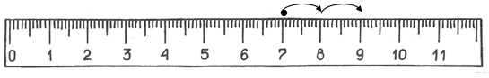

– От числа 7 делаем два «шага» вправо и получаем число 9.

Аналогично учащиеся решают остальные примеры.

– В каком столбике ответы располагаются в таком порядке: 5, 6, 7, 8? *(В третьем столбике.)*

– В каком столбике ответы располагаются в таком порядке: 8, 7, 6, 5? *(В четвертом столбике.)*

– В каком столбике нет примера с ответом 6? *(В первом.)*

– В каком столбике нет примера с ответом 5? *(Во втором.)*

**7. Задание 7 (с. 63).**

– Расшифруйте и прочитайте слова.

Учащиеся решают примеры:

6 + 3 = 9  6 + 1 = 7 

6 + 2 = 8  6 + 4 = 10  

– Вставьте буквы в схему слов:

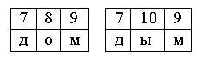

**IV. Работа в печатной тетради.**

* Сравнение длины предметов «на глаз», проверка с помощью измерения.
* Вычерчивание отрезка длиной 10 см (по пунктирной линии и без нее).
* Составление вопроса к сюжетной ситуации.
* Моделирование (с помощью рисования фишек) ситуации увеличения (уменьшения) числа на 3: 5 и 3 – это 8; 5 без 3 – это 2. Поиск ответа на вопрос с опорой на модель.
* Расположение букв по заданному правилу (трудное задание). Ответ: слово «луна».

**V. Фронтальная работа.**

– Сравните отрезки.

– Что вы можете сказать об этих отрезках?

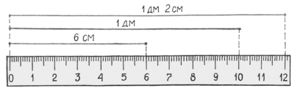

**VI. Итог урока.**

– Что нового узнали на уроке?

– Как правильно измерять длину отрезка?

– Назовите единицы измерения длины.

– Сколько сантиметров в 1 дм?

– Надо начертить отрезок в 1 дм.

Маша выполнила задание так:

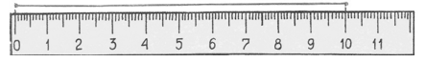

Миша – так:

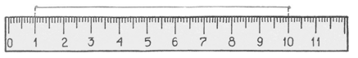

– Кто допустил ошибку?